Hoofdstuk 1. Electriciteitsleer, Electromagnetisme en Radio Theorie
  - Stroomgeleiding

- Geleider, halfgeleider, isolator
We kunnen de ons omringende stoffen in drie groepen verdelen als we kijken naar de mogelijkheid om electrische stroom te geleiden.
- Geleiders
- Halfgeleiders
- Isolatoren

Geleiders zijn in staat om de electrische stroom zeer goed te geleiden. Voorbeelden van geleiders zijn:
- Metalen
- Electrolieten
- Geioniseerde gassen

Bij metalen zwerven er tussen de atomen van het metaal vrije electronen rond. Deze vrije electronen behoren oorspronkelijk tot een atoom, maar hebben hier nauwelijks binding mee en komen dus gemakkelijk los. Normaal is een atoom electrisch neutraal, d.w.z. de negatieve lading van de electronen compenseert de positieve lading in de kern van het atoom. Verwijdert zich een electron van het atoom, dan wordt een positive lading niet meer gecompenseerd door de negatieve lading van het electron, dat zich heeft verwijderd. Het restant van het atoom is dan positief en er zwerft ergens een negatief electron rond.
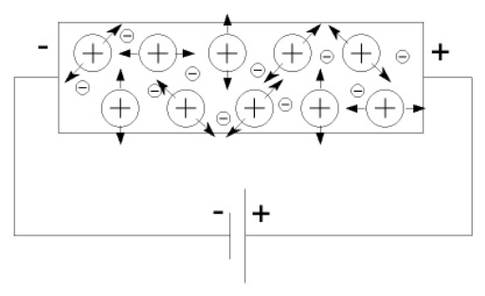
De atomen trillen rond een bepaalde evenwichtstand. Naarmate de temperatuur hoger is zijn de trillingen heftiger. Bij het absolute nulpunt, - 273 graden Celcius, staat alles stil en kunnen de electronen zich gemakkelijk door het metaal bewegen. Naarmate de temperatuur toeneemt en de trillingen van de atomen heviger worden, neemt ook de weerstand toe die de electronen ondervinden als deze zich in een bepaalde richting willen bewegen. De electronen botsen met de trillende atomen en worden van richting veranderd.
Hoe krijgen we een electron in een bepaalde richting in beweging? Door een batterij op het metaal aan te sluiten. De positieve aansluiting van de batterij zuigt de negatieve electronen weg en de negatieve aansluiting pompt electronen in de geleider.
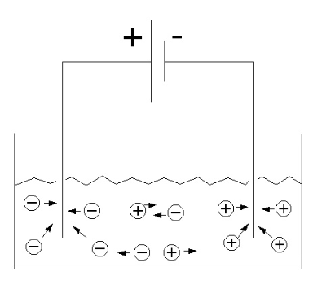
+ en – trekken elkaar aan, + en + stoten elkaar af; - en - doen dit ook.

Electrolieten zijn oplossingen van zout, zuur of loog in water. Het zout-, zuur- of loogmolecuul splitst zich in water in positive en negatieve deeltjes, die we ionen noemen.
Bijvoorbeeld, keukenzout, NaCl, splitst zich in water in een positief natrium-ion, Na⁺, en een negatief chloor-ion, Cl⁻.
Deze positief en negatief geladen ionen zorgen voor de geleiding. Zij bewegen zich door het electroliet als we er een spanning op zetten, de positieve ionen naar de – pool de negatieve ionen naar de + pool.

In geioniseerde gassen, de naam zegt het al, hebben we ook positieve en negatieve ionen, die hetzelfde doen als de ionen in een electroliet.

Bij geleiders beschikken we over erg veel ladingsdragers (electronen en/of ionen).
Bij halfgeleiders zijn er erg weinig ladingsdragers.
Bij isolatoren zijn er helemaal geen ladingsdragers.

Voorbeelden van halfgeleiders zijn:
- vochtig hout
- vochtig papier
- kunststof gevuld met koolstof
- verontreinigd silicium of germanium

Voorbeelden van isolatoren zijn:
- glas
- porcelein
- bakeliet
- olie
- eboniet
- steen
- keramiek

Vrije electronen zorgen in een metaal voor de geleiding van de electrische stroom.
Als de vrije electronen, de ladingsdragers, zich allemaal in een bepaalde richting bewegen spreken we van electrische stroom.

- Stroomsterkte, spanning en weerstand
Zoals we in de vorige paragraaf al zagen worden de electronen gehinderd door de trillende atomen op hun weg van – naar +. Dit uit zich in een zekere weerstand voor de stroom. Deze weerstand is voor elk materiaal anders (andere, zwaardere of lichtere atomen).

Voordat we verder gaan moeten we even een historische misser toelichten. Vroeger heeft men afgesproken dat de stroom
van + naar – loopt, en ging men uit van ladingsdragers, die positief waren. Later bleken de ladingsdragers negatief geladen
electronen te zijn. In feite loopt er dus een stroom van negatief geladen electronen van – naar +. Een denkbeeldige stroom
van positief geladen deeltjes (met een even grote lading als de electronen, maar dan positief) heeft hetzelfde effect.
We volharden in de historische fout en zeggen de stroom loopt van + naar -.

Om de weerstand te overwinnen en de stroom te laten lopen, moeten we een kracht uitoefenen op de ladingsdragers. Dat doen we met behulp van een electrische spanning.

- De eenheden ampere, volt en ohm
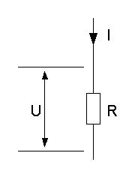
De sterkte van de stroom wordt uit gedrukt in Amperes, de spanning in Volts en de weerstand in Ohms
Er is, als we deze eenheden toepassen, een relatie tussen de sterkte van de stroom (ofwel stroomsterkte), de electrische spanning en de weerstand. Deze relatie noemen we de wet van Ohm. (het schemateken links naast de R is het schema teken voor een weerstand)

- Wet van Ohm
De wet van Ohm luidt: De spanning over de weerstand is gelijk aan de stroom door de weerstand vermenigvuldigd met de weerstandswaarde van de weerstand (Denk aan de eenheden).
In formule:
U=I*R of I=U/R of R=U/I.

Volgens de wet van Ohm hebben we,

  - een spanning van 1 volt over een weerstand van 1 ohm als er door die weerstand een stroom loopt van 1 ampere
  - een stroom van 1 ampere door een weerstand van 1 ohm als er over die weerstand een spanning staat van 1 volt
  - een weerstand van 1 ohm als er over die weerstand een spanning staat van 1 volt en er door die weerstand een stroom loopt van 1 ampere

- Electrisch vermogen
Als er een stroom door een weerstand loopt wordt deze warm. Er wordt dus electrische energie omgezet in warmte. Men zegt dan, er wordt vermogen gedissipeerd in de weerstand. Dit vermogen P is gelijk aan de stroom I door de weerstand vermenigvuldigd met de spanning U over de weerstand.
Dus
P= U*I
Volgens de wet van Ohm is U= I*R vullen we dit voor U in, in de formule voor het vermogen dan vinden we:
P=U*I=I*R*I=I²R.
Volgens de wet van Ohm is I=U/R vullen we dit voor I in, in de formule voor het vermogen dan vinden
we:
P=U*U/R=U²/R.

- De eenheid watt
Het vermogen wordt uitgedrukt in watts, indien in de formule voor het vermogen de spanning uitgedrukt wordt in volts, de stroom in amperes en de weerstand in ohms.

In een weerstand wordt een vermogen van 1 watt gedissipeerd als de stroom door de weerstand 1 ampere is en de spanning over de weerstand 1 volt bedraagt

Of in een weerstand van 1 ohm, waardoor een stroom van 1 ampere loopt wordt een vermogen gedissipeerd van P=I²R=1²*1=1watt. De spanning over de weerstand bedraagt dan ook 1 volt.

  - Bronnen
Misschien heb je weleens met een luidspreker geexperimenteerd. Sluit je op een luidspreker een batterij aan, dan moet het je opvallen dat de conus alleen naar voor of naar achter beweegt en dan stil blijft staan.
Of de conus naar voor of naar achter gaat wordt bepaald door welke aansluitdraad van de luidspreker, aan-gesloten is op de + en welke aangesloten is aan de -. Verwisselen we de draden dan gaat de conus de andere kant op.
Sluiten we een toongenerator aan op de luidspreker dan gaat de conus heen en weer en dat voel je als je de conus voorzichtig licht met een vinger aanraakt.
Hoe kunnen we dat verklaren?
Bij een batterij vloeit de stroom in een bepaalde richting. De stroom verlaat de batterij aan de + pool vloeit door de liudspreker naar de – pool terug in de batterij. Er loopt dan een gelijkstroom en de batterij noemen we een gelijkspanningsbron.
Bij de toongenerator loopt de stroom afwisselend de ene kant op en vervolgens de andere kant enz. We spreken dan van een wisselstroom en de toongenerator is een wisselspanningsbron.
We kunnen dus onderscheid maken tussen gelijkspannings- en wisselspanningsbronnen.

- Serieschakeling van spanningsbronnen
Voorbeelden: batterij, accu. Beide bestaan uit een serieschakeling van meerdere elementen of cellen.
Dit doen we om een hogere spanning te verkrijgen, want de spanning van een element is zelden hoog genoeg om een apparaat te voeden.

- Batterij
De electrische spanning in een element of cel wordt veroorzaakt door een chemische reactie. De spanning van een element of cel hangt af van de gebruikte materialen.
Het principe is altijd hetzelfde, 2 metalen waartussen een zuur of een zout aanwezig is.
Een enkel element of cel van een batterij heeft een spanning van ca 1,5 volt, een cel van een loodaccu heeft een spanning van ca 2 volt. Accu’s zijn oplaadbaar. Een paar schematekens:
Als we een aantal elementen op de juiste manier in serieschakelen krijgen we een hogere spanning.
We moeten dan de + van het ene element met de – van het andere element verbinden, enz.
Als we op die manier 6 cellen van 2 volt in serieschakelen (zoals bij een auto-accu) hebben we een spanning van 12 volt.
Batterijen en accu’s gebruiken we bij toepassingen waar lage spanningen aan de orde zijn en die ook portabel of mobiel gebruikt worden. Voor andere toepassingen maakt men gebruik van het lichtnet.

- Lichtnet
Het lichtnet is een wisselspanningsbron.
Het schemateken voor een wisselspanningsbron is hiernaast afgebeeld:
De wisselspanning van het lichtnet wordt opgewekt in centrales en via kabels en transformatoren (om de spanning te verhogen of te verlagen) naar ons huis gevoerd. In de meterkast komt dan de nuldraad en een fasedraad het huis binnen. De nuldraad (blauw) is in het transformatorhuisje in de wijk verbonden met aarde. De fasedraad (bruin) voert een wisselspanning van 230 volt.
Vlak bij de meterkast is een aardelectrode in de grond geslagen. Hieraan is de draad van de veiligheidsaarde (geel/groen) verbonden.
Deze 230 volt is meestal niet geschikt om de electronica van onze huishoudelijke apparatuur te voeden. In deze apparaten zit dan meestal een zogenaamde transformator of trafo die de spanning op het gewenste niveau brengt en eventueel nog een gelijkrichter als de gevraagde spanning een gelijkspanning moet zijn.

  - Radiogolven

- Radiogolven als electromagnetische golven
Radiogolven zijn net als licht electromagnetische golven, alleen de golflengte van het licht is vele, vele malen kleiner als de golflengte van de radiogolven. De antenne van een zender zendt dus een electro-magnetische golf uit. Hoe moeten we ons zo’n electromagnetische golf voorstellen?

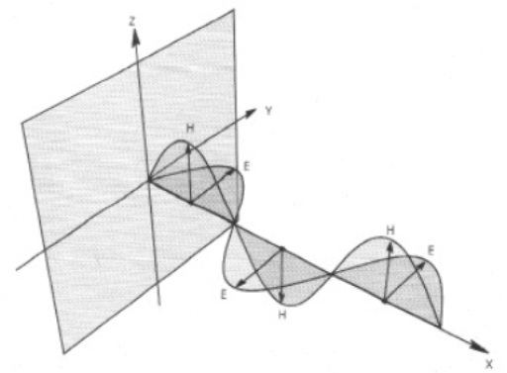
Een electromagnetische golf ,de naam zegt het al, bestaat uit een electrische component en een magnetische component. Bovenstaande tekening is een momentopname van de electromagnetische golf in de ruimte; in deze tekening is de magnetische component aangeduid met H en de electrische component met E. Deze twee componenten staan loodrecht op elkaar zoals ook in de tekening te zien is.
Het magnetisch veld H is evenwijdig met de z-as, het electrisch veld E is evenwijdig met de y-as. De golf plant zich voort evenwijdig aan de x-as naar rechts. Hoe moet je je dit voorstellen?
De golfvormige H en E velden bewegen zich naar rechts langs de x-as. In het snijpunt van x-, y- en z-as worden de H en E velden steeds aangevuld, want daar staat de antenne die de radiogolf uitstraalt.

- De voortplantingssnelheid en het verband hiervan met de frequentie en met de golflengte
Een electromagnetische golf plant zich in de ruimte voort met de lichtsnelheid en die is 300.000.000 m/sec
of 300.000 km/sec. Dat doen radiogolven dus ook want ook dat zijn electromagnetische golven.
Wat is de frequentie f van een periodiek signaal?
De frequentie f is gelijk aan het aantal trilingen per seconde.
Hoe lang duurt een trilling? Antwoord: 1/f seconden, we noemen dit ook wel de periodetijd T, dus T=1/f
De golflengte is de afstand die de golf in een periodetijd aflegt.
De periodetijd is T=1/f; de voortplantingssnelheid c = 300.000.000 m/sec
De golf heeft in de periodetijd c*1/f = c/f m afgelegd, dus de goflengte λ = c/f m of 300.000.000/f m

- Polarisatie
Het begrip polarisatie heeft betrekking op de stand van het electrisch veld in een electromagnetische golf.
Is het electrisch veld vertikaal gericht dan spreekt men van vertikale polarisatie.
Is het electrisch veld horizontaal gericht dan sprekt men van horizontale polarisatie.
Dit is van belang bij een verbinding tussen twee stations op de VHF- en hogere banden, omdat daar de verbinding plaats vindt via een directe golf. Zowel zend- als ontvangstantenne moeten dezefde polarisatie richting hebben. Staan de polarisatie richtingen loodrecht op elkaar dan heeft men theoretisch geen ontvangst, in de praktijk ontvangt men een sterk verzwakt signaal.

  - Sinusvormige signalen

- De grafische voorstelling in de tijd.
Men kan de ontwikkeling van een grootheid, bijvoorbeeld het aantal inwoners in Nederland, in te tijd op twee manieren weergeven: a) in tabelvorm
b) in een grafiek
De laatste wijze van weergeven biedt direct zicht op hoe de ontwikkeling is geweest en geeft ook aan welke kant het op gaat.
We gaan deze grafische manier van weergeven eens toepassen op sinusvormige signalen, bijvoorbeeld op de spanning van het lichtnet of het uitgangssignaal van een signaalgenerator; beide leveren een sinusvormige spanning of als we er een weerstand op aansluiten een sinusvormige stroom.
Hoe ziet zo’n sinusvormig signaal eruit?
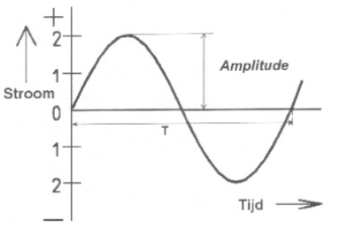
Een wisselstroom is een periodiek verschijnsel, dat wil zeggen dat het zich steeds herhaald.
Enkele begrippen:
Links staat het kleinste deel van de grafische voorstelling van een sinusbeweging welke nog net past in het herhalen. Dit noemen we een periode.
De tijd die een periode duurt noemen we de periodetijd, aangeduid met de letter T
De maximale uitwijking noemen we de amplitude.

- Frequentie
De frequentie f is het aantal perioden per seconde, dus f = 1/T .
- De eenheid hertz
De frequentie wordt uitgedrukt in hertz, afgekort hz. In de radio techniek is dit een erg kleine eenheid. Daarom werkt men daar vaak met khz = 1000 hz of Mhz = 1.000.000 hz of Ghz = 1.000.000.000 hz.

  - Audio en digitale signalen

- Audiosignaal
Audiosignalen liggen in het hoorbare frequentiegebied, dat zich uitstrekt van 16 hz tot 20 khz.
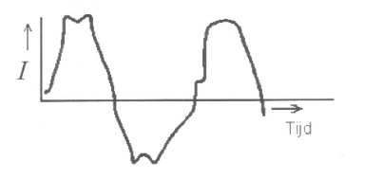
Het audiosignaal zoals bijvoorbeeld de stroom door een luidspreker is wel periodiek maar in het algemeen niet sinusvormig. Het is gecompliceerder van vorm, zoals op een oscilloscoop zichtbaar gemaakt kan worden, zie het stroom-tijd diagram in onderstaande figuur. Het audiosignaal verandert net zoals alle analoge signalen continu van vorm en grootte en kan oneindig veel waarden aannemen. Een zuivere sinus bevat slecht een frequentie.
Wiskundig kan men bewijzen dat een niet sinusvormig periodiek signaal is opgebouwd uit een sinusvormig signaal waarvan de frequentie gelijk is aan de frequentie van het periodieke niet-sinusvormige signaal (de grond-golf) en daarnaast uit vele sinusvormige signalen waarvan de frequenties veelvouden zijn van de frequentie van het periodieke niet-sinusvormige signaal. Deze laatste componenten bepalen de klankkleur van het geluid dat uit de luidspreker komt en noemen we harmonischen. Dit kunnen we zichtbaar maken met een spectrumanalyser, zoals te zien is op het volgende plaatje.
Ruis, gegenereerd in de versterker, evenals andere storingen vervormen het signaal en zullen hoorbaar zijn in de luidspreker.
Elke component van een electronische schakeling genereert ruis.
Vooral de bijdrage van de ingangstrap is duidelijk merkbaar omdat deze ruis ook nog eens maximaal versterkt wordt. Daarom past men in ingangstrappen ruisarme componenten toe. Dit ruis en storingsprobleem is het grootste nadeel van een analoog signaal. Een digitaal signaal heeft dit probleem niet!

Een zuiver sinusvormig signaal bevat maar een frequentie
Een periodiek niet-sinusvormig signaal is opgebouwd uit een grondgolf en harmonischen
Een analoog signaal kan oneindig veel waarden aannemen en is erg gevoelig voor ruis en storing

- Digitaal signaal
Het analoge audio signaal, afkomstig van een microfoon aangesloten op de geluidskaart van een PC wordt in die geluidskaart omgezet in een digitaal signaal.
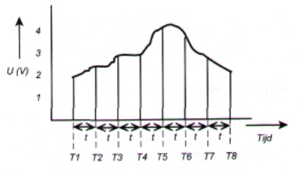
Hoe gebeurt dit?
Het analoge signaal wordt eerst versterkt en dan in hoog tempo afgetast en gemeten. Dit gebeurt in een analoog digitaal converter (ADC). Elke gemeten waarde wordt vervolgens in deze analoog digitaal converter om gezet in een digitaal signaal, hierbij wordt meestal gebruik gemaakt van het tweetallig of binaire stelsel.

Wij zijn gewend tot 10 te tellen en gebruiken daarbij tien cijfers 0, 1, 2, 3 t/m 9.
Bij 9 aangekomen beginnen we opnieuw en onthouden dat we al een keer tot 10 geteld hebben.
In het 2-tallig of binaire stelsel doen we hetzelfde alleen hebben we nu maar twee cijfers, 0 en 1; dus als we bij 1 aangekomen zijn beginnen we opnieuw en onthouden dat we al een keer tot “10” geteld hebben.
10 in het binaire stelsel = 2 in het 10-tallig stelsel.
Dus 10101010 = 1*128+0*64+1*32+0*16+1*8+0*4+1*2+0*1 = 170
Een cijfer in het binaire systeem noemt men een bit
0 en 1 zijn eenvoudig weer te geven bijvoorbeeld met aan of uit, 0 volt of 5 volt spanningsniveau, enz
Stel we hebben een acht bits ADC waarvan de ingangsspanning maximaal 250 mV bedraagt en we vinden op de acht lijnen van de uitgang 10101010 dan betekent dit een ingangsspanning 170 mV.
De maximale spanning die de ADC kan omzetten komt overeen met een digitaal uitgangssignaal gelijk aan 11111111= 255 en komt overeen met 255 mV op de ingang. Het oplossend vermogen, de kleinste variatie aan de ingang die leidt tot een verandering aan de uitgang, is 5 mV.
Digitale signalen kunnen serieel of parallel getransporteerd worden. Serieel betekent over een draad komen de bitjes in de tijd gezien achter elkaar, parallel betekent elk bitje heeft zijn eigen draad (bovenstaande ADC heeft acht uitgangen) en de acht bitjes komen in de tijd gezien gelijktijdig ieder over een andere draad.

-De grafische voorstelling in de tijd
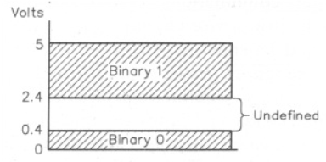
Hoe ziet een digitaal signaal eruit? In nevenstaande figuur is het binair getal 10101010 = 170 in het 10-tallig stelsel, zowel parallel als serieel, weergegeven. Men ziet dat bij parallel transport de bitje gelijktijdig verzonden worden, bij serieel transport gaan de bitjes achter elkaar. Waarom is een digitaal signaal ongevoelig voor ruis en storing? Onderstaande figuur geeft het antwoord. We zien dat een binaire 1 wat spanningsniveau betreft ligt tussen 2,4 en 5 volt. Als een binaire 1 overeenkomt met 5 volt mogen de stoorspulsjes maximaal 2,6 volt zijn voor dat men in het ongedefinieerde gebied komt; 2,6 volt is erg veel voor een stoor-signaal. Een soortge-lijke redenering geldt voor de binaire 0.

  - Gemoduleerde signalen
Bij het moduleren brengen we de informatie die we willen overzenden (spraak, muziek, data, enz) aan op de draaggolf. We kunnen dit doen op 3 manieren:
a) door de amplitude van de draaggolf in het ritme van het laagfrequent signaal (informatie) te varieren. Dit
noemen we amplitidemodulatie en wordt in de vergunningsvoorschriften aangeduid met A3E.
b) door de frequentie van de draaggolf in het ritme van het laagfrequent signaal (informatie) te varieren. Dit
noemen we frequentiemodulatie en wordt in de vergunningsvoorwaarden aangeduid met F3E.
c) door de fase van de draaggolf in het ritme van het laagfrequent signaal (informatie) te varieren. We gaan
hier niet verder op in, want dit valt buiten het examenprogramma.

- Voor- en nadelen van:

Amplitudemodulatie
Een amplitude gemoduleerd signaal, AM signaal, wordt in de ontvanger met een AM-detector gedemoduleerd. Deze AM-detector bestaat uit een envoudige gelijkrichtschakeling, een diode en een condensator en een weerstand.

Voordeel van Amplitude Modulatie
- De detector in een ontvanger om AM-gemoduleerde signalen te detecteren is uiterst simpel.

Stoorsignalen en ruis worden opgeteld bij de amplitude van het signaal. Aangezien de detector in de AM- ontvanger reageert op de amplitude, zal deze ook op ruis en storingen reageren.

Nadeel van amplitude modulatie
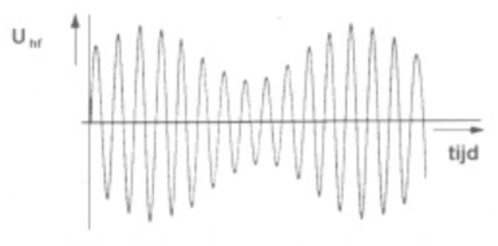
- Een amplitude gemoduleerd systeem is gevoelig voor storingen en ruis.

In nevenstaande figuur is een hoogfrequente draaggolf gemoduleerd met een laagfrequent signaal bestaande uit een enkele toon weergegeven. Het AM-signaal komt tot stand door menging van het laagfrequent signaal (informatie) met het hoogfrequentsignaal (draaggolf). Bij dit proces ontstaan naast de draaggolf som- en verschilfrequenties.
Een zender op 3750 khz die met een toon van 800 hz gemoduleerd wordt, levert:
- 3750 khz, de draaggolf
- 3750 + 0,8 = 3750,8 khz, de bovenzijband
- 3750 - 0,8 = 3749,2 khz, de onderzijband

De laatste twee frequenties noemen we de zijgolven. Wordt de draaggolf niet met een toon maar met een scala van signalen (spraak of muziek) gemoduleerd dan spreekt men van zijbanden inplaats van zijgolven. Kijken we eens naar het spectrum van het AM-signaal, d.w.z. we kijken welke frequenties er in het signaal zitten, bij modu-latie met een enkele toon (links) en met spraak (rechts)
f_{o}-f_{i} f_{o} f_{o}+f_{i} f_{o}- f_{o} f_{o}+
De hoogdte toon in de spraak heeft een frequentie van ongeveer 3000 hz. Een AM-signaal neemt dan
f₀ + 3000 – (f₀ – 3000) = f₀ – f₀ + 3000 + 3000 = 6000 hz in beslag.
Dit frquentiebeslag noemen we de bandbreedte.

Nadelen van AmplitudeModulatie:
- De bandbreedte van een AM-signaal is vrij groot
- Het AM-signaal vevat 2 keer dezelfde informatie , lage en hoge zijband bevatten dezelfde informatie.
- De draaggolf waar 50% van deHF- energie in zit bevat helemaal geen informatie

Deze laatste drie nadelen zoijn op te heffen door gebruik te maken van EnkelZijBand modulatie, een verfijning van AmplitudeModulatie.

EnkelZijBandmodulatie
Met behulp van een balansmodulator en een zijbandfilter raken we de draaggolf en een zijband kwijt.
Een balansmodulator is een schakeling, die, als er een HF- en een LF-signaal aan wordt toegevoerd aan de uitgang signalen afgeeft waarvan de frequenties de som- en verschilfrequenties zijn van het oorspronkelijke HF- en LF-signaal, Dus f₀ + f_{i} en f₀ - f_{i} (de zijbanden)
Met behulp van een zijbandfilter filteren we de zijband die we willen gebruiken er uit.
In de ontvanger wordt met een aparte oscillator de draaggolf nagebootst en in de productdetector gemengd met het signaal. Het resultaat is het laagfrequentsignaal (verschilsignaal), het somsignaal wordt niet gebruikt.

Voordelen van EZB-modulatie t.o.v. amplitudemodulatie
- Het bandbreedte beslag van EZB-modulatie is de helft van het bandbreedte beslag van AM
Bij EZB is er plaats voor twee keer zoveel zenders in een bepaald frequentie gebied als bij AM.
-Alle energie komt terecht in in het informatiedragend signaal Vier keer zoveel als bij AM.
- Omdat de bandbreedte in de ontvanger kleiner is, is het ruis niveau lager. Dat betekent dat de
ontvanger gevoeliger is
Nadeel van EZB
- Zender en ontvanger zijn gecompliceerder, ook de detector in de ontvanger is gecompliceerd

FrequentieModulatie
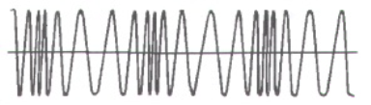
Bij FrequentieModulatie, FM, wordt de frequentie van het HF-signaal in het ritme van het laagfrequentsignaal en evenredig met de grootte van het laag-frequentsignaal gevarieerd om een centrale frequentie. De amplitude van het HF-signaal blijft hierbij constant. Dit is in onderstaande figuur weergegeven. Voordelen van FM
Doordat de amplitude van het uitgezonden E-M veld constant is, is de kans op storing in apparatuur bij de buren beduidend kleiner.
- Kans op storing in apparatuur bij buren veel kleiner
- De bouw van een FM zender is beduidend eenvoudiger als de bouw van een AM of EZB zender

Nadelen van FM
- de FM-detector in de ontvanger is een tamelijk gecompliceerde schakeling (2 dioden enkele weerstanden en condensatoren en een speciale MF-trafo)
- De bandbreedte van een FM dignaal is beduidend groter als dat van een AM of EZB signaal
Bij het FM gemoduleerd signaal zijn er ook zijbanden.
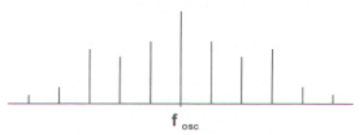
In onderstaande afbeelding is het frequentie spectrum van een FM signaal gemoduleerd met een enkele toon weergegeven. De afstand onderling tussen de diverse frequenties is gelijk aan f_{i} (de laag frequente informatie). Theoretisch loopt het spectrum van een FM signaal door tot in het oneindige, maar de signa-len, links en rechts van de centrale frequentie, wor-den al snel zwakker. De bandbreedte van een FM amateurstation mag niet groter zijn als 12 khz.

- Draaggolf, zijbanden en bandbreedte
Draaggolf
De draaggolf is het signaal waarop de laagfrequente informatie door modulatie bevestigd wordt. Bij AM en FM is de draaggolf aanwezig, bij EZB is de draaggolf doelbewust onderdrukt.
AM EZB FM

Zijbanden
Bij AM vinden we een lage en een hoge zijband, beide bevatten dezelfde informatie.
Bij EZB vinden we een lage of een hoge zijband, dus slechts een zijband
Bij FM vinden we zowel onder als boven de draaggolffrequentie zijbanden.

Bandbreedte
Bij AM bedraagt de bandbreedte 6 khz
Bij EZB bedraagt de bandbreedte 3 khz (in de praktijk worden filters toegepast met een doorlaat van 2,7 khz)
Bij FM beperkt men de bandbreedte tot 12 khz

  - Vermogen

- Gelijkstroom-ingangsvermogen
In een voedingsapparaat wordt de wisselspanning van 220 Volt omgezet in een lagere of hogere gelijkspanning. Het vermogen bij deze lagere gelijkspanning is altijd lager dan het vermogen dat wordt opgenomen uit het lichtnet. De omzetting gaat altijd met verliezen gepaard.
Daarom bestaat er het begrip opgenomen vermogen (in dit geval dus uit het lichtnet) en het begrip afgegeven vermogen.
Stel het opgenomen vermogen is 100 watt en het afgegeven vermogen 80 watt dan is het rendement 80 %.

Het rendement is gedefinieerd als {Puit/Pin}*100% en wordt uitgedrukt in %.
Waar blijft het verschil 100 watt – 80 watt = 20 watt? Dit verschil is het verlies dat optreedt bij de omzetting en komt vrij in de vorm van warmte.

- HF-uitgangsvermogen
Stel we hebben een FM-zender. Deze zender wordt gevoed met een gelijkspanning van 12 volt en trekt dan een stroom van 6 ampere. Aan de uitgang levert deze zender dan 45 watt.
Het gelijkstroom-ingangsvermogen is dan 6*12 = 72 watt
Het HF-uitgangsvermogen was 45 watt.
Het rendement van de zender is dan {45/72}*100 = 62,5 %
Het verschil 72 – 45 = 27 watt wordt omgezet in warmte.
Het HF-uitgangsvermogen dient gemeten te worden op het tijdstip dat de omhullende van het HF-signaal op zijn maximum is (Peak Envelope Power, PEP)
Bij een FM-signaal is dit altijd het geval. Bij een AM- of een EZB-signaal moet de vermogensmeter hier speciaal voor uirgerust zijn.

